Money management 1
Manejo del dinero y el riesgo

Introducción

Las claves para el fracaso
- Confianza inadecuada
  - Cuando uno se acerca al mercado subestimándolo
- Fondos insuficientes
  - Menos de mil dólares es exigirle mucho a una cuenta
  - Uno no solo tiene que tener el dinero suficiente para operar sino que tiene que tener más dinero por si algo sale mal
- Planeamiento inadecuado
  - Necesito tener una herramienta de gestión completa no solamente de money management
- Comprensión inadecuada
  - Los análisis erróneos simplemente arruinan cualquier sistema.

Estas son las cuatro claves a evitar a la hora de hacer money management.

Como decía sun tzu conoce al enemigo y será fuerte, conócete a ti mismo y serás invencible.

Lo que Define a un buen operador no es su capacidad analítica, timing o tiempo de mercado; Lo que lo Define es el manejo del dinero, el riesgo y las posiciones.

Tareas del manejo del dinero
- Determinar Cuánto se está dispuesto a arriesgar en una posición
- Comprender el riesgo de cada operación y en consecuencia definir el tamaño de la postura
- Seguir la estrategia
- Prestar atención a los puntos de riesgo
- Revisar la performance operativa
es importante tener un buen sistema de manejo del dinero antes que un buen sistema de compra y venta. Dudarse incorporar un sistema de manejo del dinero es como dudar de utilizar cinturón de seguridad.

Las bases del manejo del dinero
- Evitar las pérdidas es mucho más importante para la performance de largo plazo que conseguir grandes ganancias
- Cuanto más grande es el portfolio, más grande el impacto monetario de una caída porcentual
- Toma una mayor ganancia porcentual compensar una pérdida porcentual cualquiera

La importancia de reconocer el riesgo
Si en el mes 1 tenemos una pérdida del 50%, en el mes 2 necesitamos una ganancia del 100% para solo volver a nuestro nivel inicial de capital operativo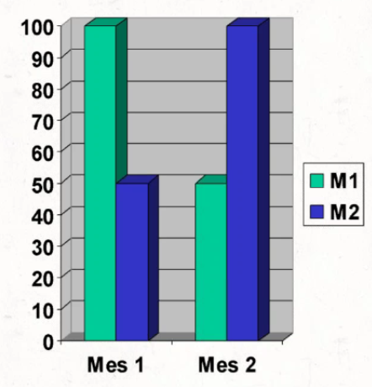
Información de cartera uno no debería usar Stop, porque uno no debería comprometer los fondos en un primer momento.

Formación de la estrategia
Podemos dividir cualquier estrategia de manejo de dinero en dos partes:
- Diversificación
- Manejo de cada unidad de capital derivada de la diversificación
  - Este debe tener alternativas tanto en escenarios positivos como negativos de la operativa

Diversificación

Diversificación
En 1990 Markowitz recibió el premio Nobel por demostrar que tener un portfolio con desviaciones estándares altas, pero con correlaciones inversas, pueden llevar una tasa de retorno más alta de una desviación estándar agregada más baja. La palabra que simplifica eso es la volatilidad histórica.
Esto es asi porque la desviación estándar es un precalculo de la volatilidad histórica.

Incrementar la cantidad de acciones no disminuye el riesgo de la cartera, llega un momento en el cual no se puede reducir más.

Incrementar la cantidad de activos en una cartera, disminuye la volatilidad y el riesgo de la misma. Si nosotros queremos, Véase aversión al riesgo.

- En mercados de tamaño reducido la diversificación de este tipo no funciona
  - El problema de elegir las líderes es que puedo terminar pegado en algún sector mayoritario como el sector financiero en Argentina.
- Se puede bajar el riesgo dividiendo el capital operativo entre mercados no relacionados
- También hay que tener en cuenta la diversificación cambiaria, para eliminar el riesgo cambiario
La ineficiencia de la diversificación en el mercado local de la gran correlación entre las acciones Del componente del mercado Solamente que tenga muchos bancos sino que la correlación es enorme.

Para dar un ejemplo: hablando en términos del 2017 las únicas acciones que no están correlacionadas son pbr y tenaris, esto es así porque unas brasilera y la otra el componente importante se encuentra en el exterior en Milán Luxemburgo y otros lugares, tenaris Argentina solo funciona como un semillero local.

Hay tradicionalmente cuatro metodologías de diversificación, No tienen una eficiencia limitada
- Diversificación entre parámetros para el mismo sistema
  - Tienen un sistema de trading y en un activo utilizan un set de parámetros, y en otro con otro.
Porque si hay regímenes de volatilidad diferente ,Te van a comportar en forma diferente
- Diversificación entre sistemas Para el mismo activo Financiero
  - Puedo tener un sistema de corto plazo, otro para mediano plazo y otro para largo plazo.
Esto sirve para manejar posiciones de forma optima diferenciándolas de otras.
- Diversificación entre activos financieros para el mismo sistema
  - Usar el mismo sistema de trading pero en diferentes activos
- Una diversificación combinando los tres anteriores

_____

La correlación debe hacerse en tracciones, Si lo haces con un índice En realidad estás haciendo una forma modificada del Beta
_____

Nunca inviertas en algo que se puede vencer o morir. Esto hace referencia a la comida directamente o plaguicidas y fertilizantes.
El problema con las químicas es que pueden tener regulaciones futuras.
_____

A largo plazo el sector de commodities es el único viable. Por eso es preferible concentrarse en él.
_____

Metodologías de diversificación
- Parámetros del mismo sistema
  - Ajustando los parámetros de un sistema de trading se puede generar variaciones que ayuden a la diversificación
- sistemas para el mismo activo
  - la utilización de varios sistemas en trading o manejo de la posición permiten disminuir el riesgo generando una batería de herramientas de manejo de una posición activa
- activos para el mismo sistema
  - el sistema tradicional implica aplicar el sistema a varios activos/ sectores y crear una cartera diversificada en el sentido tradicional
- combinación
  - la combinación de los tres anteriores genera la mejor forma de diversificación disponible para un operador. abarcando desde la formación de la cartera, la cartera de sistemas y el manejo de la posición en sí

Ejemplo de relaciones entre cartera y sectores:
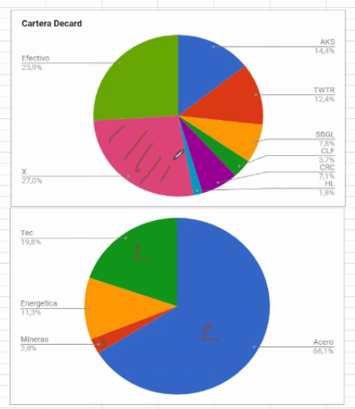
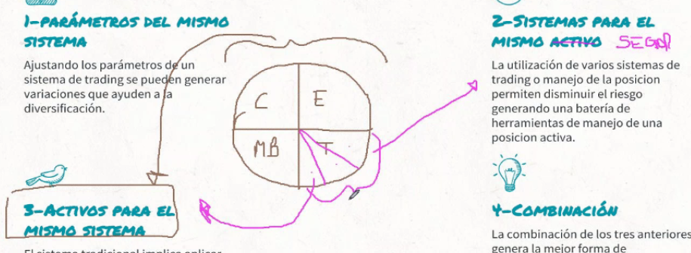
No es lo mismo una tecnología de como Twitter que una tecnología como amd, una software otra es Hardware.
En energía no es lo mismo una gasífera que una petrolera.
No es lo mismo en commodities que sean agrícolas, energéticos o minerales.
En forex solamente funciona uno y dos.

La diversificación es su importancia
La más eficiente es entre diferentes activos; Así se elimina lo más posible riesgo inherente a cada mercado.

Ejemplo de diversificaciones por segmento de cartera:
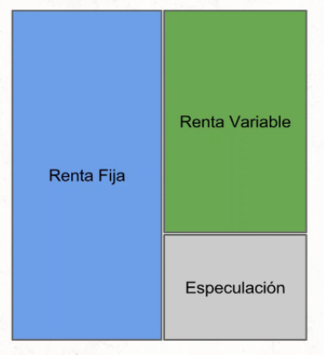
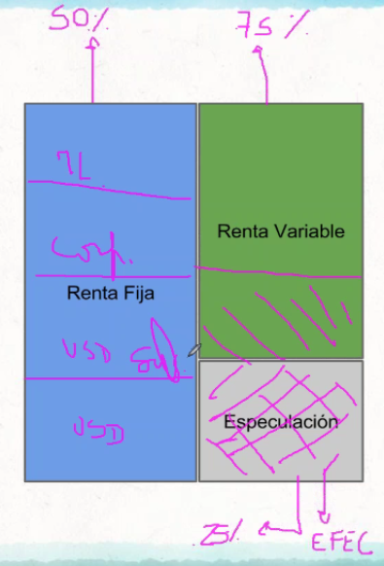
* Siempre retiren el dinero que se gana del componente especulación

- El método obvio para saber si la diversificación es correcta es usar el coeficiente de correlación, para saber si los activos componentes tienen un comportamiento similar.
- Si hay una correlación positiva del 100%(+1), un punto de movimiento en un activo debería corresponderse con otro punto de movimiento en el otro.
- La diversificación requiere que los componentes de una cartera estén lo menos correlacionado que sea posible.
- para esto usamos el concepto de Grado de correlación.
- Hay que mantener en mente el coeficiente de correlación no es constante, pero esta variación puede ser anticipada.

Un ejemplo es en la “tenarización del mercado”, las acciones estaban poco correlacionadas con tenaris pero cuando este caía todo el mercado se derrumbaba.

- Al operar hay dos clases de riesgo: El de Mercado y el específico del activo
- También se divide el al riesgo en diversificable y no diversificable
- El riesgo operativo o de Mercado no puede ser diversificado. La única forma de eliminarlo sería o operar.

________________________
Historias de la bolsa de Decard:
Una mujer cansada de que su marido cada cierto par de años fundiera la comitente decidió acercarse al agente para que abra una cuenta de ella en paralelo y pidió explícitamente que haga las operaciones contrarias a su marido. Entendiendo que esto conlleva un costo hundido debido a las comisiones, funciono en el último periodo de su vida como un hedge de los fondos familiares, evitando que su marido dañase la fortuna familiar, incluso generando ganancias relativas mayores a la cuenta de su marido una vez que este falleciera. Esto se dio porque en más de una ocasión volvió a perder parte del total de la cuenta y cuando este volvía a operar con poco capital ella tenía de resto todo lo que el había perdido menos las comisiones.
_________________________

Para implementar el control de riego se pueden implementar tres herramientas:
- Implementar un sistema de trading, para controlar las perdidas y hacer objetivas las decisiones operativas
- Diversificar entre activos y sectores
- Operar al alza y a la baja
_________________________

Ejercicio de rebalanceo de cartera 1
Referencia gráfica de impacto de variaciones de diferentes activos de cartera de Lordbinder en los minimos del 2008.
Momento: 1
Componentes de la cartera:
- 50% renta fija
- 37.5% acciones
- 12.5% de componente especulativo no invertido (efectivo)
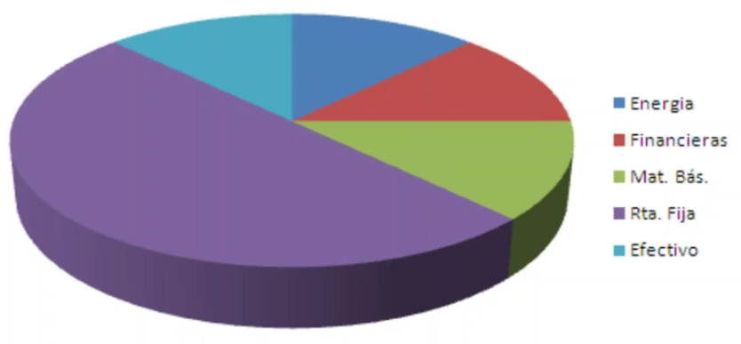
Cartera de Lordbinder en el mediano plazo.
Momento: 2
La renta fija debido a la compra en minimos del mercado argentino disparo las proporciones de la cartera a mas de 60% proporcionalmente comparado con el resto de los activos.
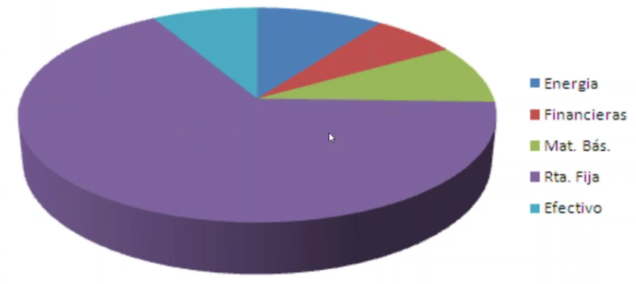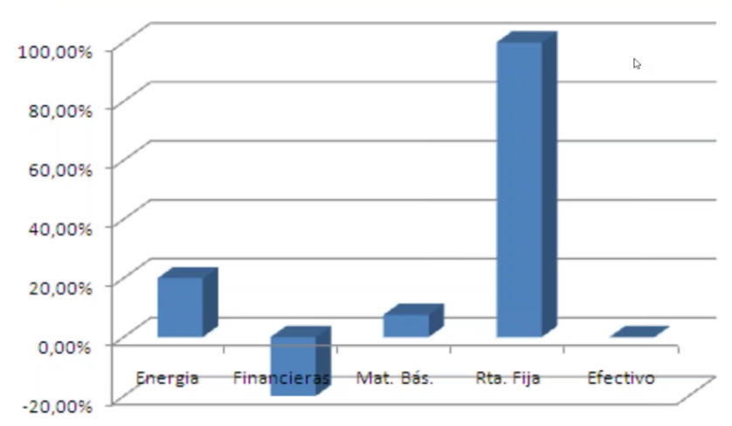
El comportamiento independiente de cada sector invertido:
- Un rapido despegue por parte de los bonos
- Energia subio al recuperarse activos como el petroleo
- Materiales basicos se recupero en menor medida
- Las financieras continuaron con un mal rendimiento hasta principios de 2009

Momento: 3
¿Como rebalacear?
En el momento 3 puedo rebalancear de 2 formas:
- Agresiva: “Me quedo con lo que responde mejor en el mercado”
  - Reasigno el componente especulacion a renta fija
  - Problema:
    - En caso que la reasignación no sea suficiente tengo que:
    - Agregar efectivo externo a la cartera. (Esta es la mejor forma de sostener los rendimientos del activo pero aumenta el riesgo de mercado)
    - Asignar el rendimiento de los bonos deformando las reglas de manejo de cartera de bonos para compensar. Véase escalera de bonos.
- Leve:
  - Vender lo suficiente y asignar ese capital a cada componente

¿Cada cuanto rebalanceo?
De la forma que más se adapte a nuestra operatoria, puede ser por semestre o anualmente.
Estrategias comunes:
- Si usamos el componente de renta fija como benchmark podemos rebalancear por cada amortización.
- Suponiendo un componente del 50% que supere el 65%
- Si algún componente del 25% supera en 10 puntos a otro

El rebalanceo también se hace cuando hay una pérdida. Lo principal en este escenario es saber si sos buscador riesgo, averso al riesgo o neutral al riesgo. Vease riesgo.

Ejercicio de rebalanceo de cartera 2

 | Momento 1 |  |  |  | Momento 2 |  |  |  | Momento 3
Acciones | Precio | Cant | Monto | Val % | Precio | Cant | Monto | Val % | ?
HL | 1,98 | 5100 | 10098 | 16,57% | 5,23 | 5100 | 26?673 | 14,60%
PBR | 2,6 | 4100 | 10660 | 17,49% | 10,47 | 4100 | 42927 | 23,49%
VALE | 2,3 | 4250 | 9775 | 16,04% | 9,82 | 4250 | 41735 | 22,84%
TRQ | 1,6 | 6500 | 10400 | 17,07% | 3,22 | 6500 | 20930 | 11,45%
CLF | 2,5 | 4100 | 10250 | 16,82% | 6,81 | 4100 | 27921 | 15,28%
GGB | 1,5 | 6500 | 9750 | 16,00% | 3,47 | 6500 | 22555 | 12,34%
 | Total de cartera |  | 60933 |  | Total de cartera |  | 182741

Rebalancear según 3 escenarios:
- Agregar efectivo (suma riesgo de mercado y este no es diversificable)
- Vendo volviendo al ancla (vendo las de mas y compro las de menos)
- Hago un lanzamiento cubierto fraccional con opciones (deep In & out the money)
  - Esto es para adquirir el cash que debería recibir al vender el excedente y asi rebalancear, sea comprando las acciones o calls(estas requerirían menos dinero para balancear implícitamente)
    - Si me ejercen atenderé el dinero necesario pero mantuve la cartera mas tiempo
  - Esta estrategia es avanzada y debe tenerse los conocimientos previos para realizarse siempre con precaución. Vease straddle.
En estos escenarios estoy contemplando subinvertir en aquellas que tuvieron mejor comportamiento. Para evitar esto puedo hacer algo diferente, parecido al escenario 2:
- Vendo lo que tengo que vender
- Compro las que tengo que comprar o compro calls
  - vencimiento cercano no mas de 20 dias
- Hago un sintetico de las que vendi
  - compro calls de vencimiento lejano no menos de 40 dias
En este 4to escenario si sube gano por los calls, decido si quiero ejercer o hago “free trade”.

1.00.02

Screens de un dashboard de la estrategia “cartera gratis”
